用語の解説
本文中の※印のついている用語の解説です。

○大阪府インナーエリア再生指針
大阪市周辺のインナーエリアの再生や密集市街地の緊急整備に取り組むための指針として、府が平成15年３月に策定。国の都市再生プロジェクト「密集市街地の緊急整備」に対応して、大火の可能性の高い危険な密集市街地で重点的に整備すべき地区「アクションエリア」（７市11地区935ha,(大阪市を除く)を選定するとともに、その後10年間（平成24年度）を目途として整備目標、取組みの方向性等が示されています。

○延焼遮断帯
市街地火災の拡大を防止し、焼失被害の極限化を図るため、都市内に配置する、道路や河川、鉄道、公園、耐火建築物群、オープンスペースなど、延焼遮断を期待しうる施設帯や空間のことです。

○街区高度利用土地区画整理事業
既成市街地における都市基盤の整備と土地の高度利用を推進するため、区画道路等の再編による大きな街区の形成、立体換地建築物の整備等を行い、民間活力を適切に誘導しつつ都市の再開発を促進する土地区画整理事業（平成６年度創設）。現在、都市再生土地区画整理事業に統合されています。

○火災防ぎょ計画
木造の建築物が多い地域などの大規模な火災につながる危険性が高い地域として指定された地域において、効率的に消防活動を行うため、事前に策定しておく計画。

○過密住宅地区更新事業
過密住宅地区において、地区内の工場跡地等に公的住宅を建設して、地区内の居住者に優先入居させ、その住宅跡地を公園・保育所などの生活環境施設用地や公的住宅用地として活用するなどにより住環境の改善等を行う事業。昭和49年の制度発足時の名称は、特定住宅地区整備促進事業。昭和57年に木造賃貸住宅地区総合整備事業に統合。

○感震ブレーカー
地震発生時に設定値以上の揺れを感知したときに、ブレーカーやコンセントなどの電気を自動的に止める器具。感震ブレーカーの設置は、不在時やブレーカーを切って避難する余裕がない場合に電気火災を防止する有効な手段です。
○建築防災啓発員
大阪府と包括連携協定等を締結している企業・団体の社員等で研修を受けた者を、「大阪府建築防災啓発員」として認定する制度で、啓発員は、職場や地域において住宅・建築物の耐震化や感震ブレーカーの必要性等の防災に関する知識の普及啓発を行います。

○固定資産税の住宅用地の特例措置
土地に対する固定資産税が課税される年の１月１日（賦課期日）において、住宅やアパート等の敷地として利用されている土地（住宅用地）についての特例措置で、小規模住宅用地（200㎡以下の部分）については課税標準の６分の１となります。

○災害に強いすまいとまちづくり促進区域
密集市街地のうち、建築物の不燃化・耐震化の促進と、住宅・住環境や都市基盤施設の整備を総合的行うことにより、災害に強いすまいとまちづくりを促進するため、大阪府災害に強いすまいとまちづくり推進要綱（平成９年３月）に基づき指定されている区域。現在、11市20地区、約2,072haを指定。
(一覧表及び位置図はP.６を参照)

○住宅市街地総合整備事業（密集住宅市街地整備型）
密集市街地の防災性と住環境の向上を図るため、市町村の行う建替え促進、公共施設の整備等に要する費用に対して、国が補助する事業。平成22年度に社会資本整備総合交付金に整理されています。

○住宅地区改良事業
不良住宅が密集し、保安衛生等に関して危険又は有害な状況にある地区において、不良住宅の買収・除却、改良住宅の建設や、良好な住宅地の形成のため必要な公共施設の整備などにより、環境改善を図り、健康で文化的な生活を営むことができる住宅の集団的建設を促進する事業。

○準防火地域
市街地における火災の危険を防除するために都市計画法で定められた地域。建築基準法では、一定規模以上の建物は耐火建築物または準耐火建築物にすることや、屋根の構造や延焼の恐れのある外壁の開口部などに対し、規制が定められています。
○消防活動困難区域
震災時でも消防車が通行できる道路（幅員６m以上）から、消防車搭載ホースの屈曲等を考えて消防活動が容易にできない100ｍ（商業・工業地域等）あるいは120m（その他の地域）を超える区域。

○地区内閉塞度
建物倒壊による道路閉塞または火災による延焼の影響を受けずに、被災場所から地区外に避難できる確率。対象地区の面積、幅員６m以上の道路延長、細街路の延長等のデータを基に計算されます。計算結果が５段階中、１または２であれば対象地区の閉塞する危険性は小さいとされます。
（＊詳細はP.42を参照。）

○地区防災計画
地域コミュニティにおける共助による防災活動の推進の観点から、市町村内の一定の地区の居住者及び事業者（地区居住者等）が行う自発的な防災活動について定めたもの。平成25年の災害対策基本法において「地区防災計画制度」が新たに創設されました。

○都市再生緊急整備地域
都市の再生の拠点として、都市開発事業等を通じて緊急かつ重点的に市街地の整備を推進すべき地域として、政令で定める地域。

○不燃領域率
市街地大火の危険性を判定する上で重要な指標で、市街地の「燃え広がりにくさ」を表すもので、建物の不燃化や道路、公園などの空地の状況から算出します。不燃領域率が40％以上で焼失率は急激に低下し、20～25％程度となり、不燃領域率が70％を超えると市街地の焼失率はほぼ０となります。（＊詳細はP.41を参照。）

○防災街区整備事業
建築物への権利変換による土地・建物の共同化を基本としつつ、個別の土地への権利変換を認める柔軟かつ強力な事業手法を用いながら、老朽化した建築物を除却し、防災機能を備えた建築物及び公共施設の整備を行う事業。

○防災街区整備地区計画
密集市街地内の土地の区域において、延焼防止及び避難の確保と土地の合理的かつ健全な利用が図られることを目途として、一体的かつ総合的な市街地の整備が行われるよう都市計画に定めることができるもので、密集市街地における防災街区の整備の促進に関する法律第32条に規定されています。
○密集事業
老朽建築物の密集、公共施設の著しい不足が認められる住宅市街地において、国の交付金制度等を活用して老朽建築物の建替え促進、公共施設の整備等を行うことにより、防災性の向上、居住環境の整備及び良好な住宅の供給を図る事業。

○ワークショップ
地域にかかわる諸問題に対応するために、様々な立場の参加者が、経験交流や魅力的な共同作業を通じて地域の課題発見・創造的な解決策や計画案の考案・それらの評価などを行っていく活動。

〔参考資料〕

１ 密集市街地の整備目標に関する指標について
２ 住生活基本計画（全国計画）について≪密集市街地関連部分の概要≫
３ 国土交通省「地震時等に著しく危険な密集市街地」の公表
４ 災害に強いすまいとまちづくり促進区域及び防災性向上重点地区の一覧表及び位置図

１ 密集市街地の整備目標に関する指標について

（１）延焼危険性に関する指標：不燃領域率

不燃領域率は、市街地大火の危険性を判定するための市街地の「燃え広がりにくさ」を表す指標で、建物の不燃化や道路、公園などの空地の状況から算定します。
不燃領域率が40％以上で、市街地の焼失率は急激に低下し20～25％程度となり、不燃領域率が70％を超えると焼失率はほぼ０になります。このため、最低限の安全性の整備水準を不燃領域率40％以上とし、地震時に大火の危険性が高い密集市街地では、その早急な確保を目指すこととします。

◆不燃領域率の算定方法 （大阪府方式＊）
ｋ
100
１００
ｋ

不燃領域率 Ｆ＝ｋ ＋ １― × ｒ （％） ＝ 空地率 ＋（１－空地率）×不燃化率

空地率 ｋ ＝ × １００ （％） 不燃化率 ｒ ＝ × １００ （％）

Ｍs：短辺または直径が15 (40)ｍ以上、かつ面積が250 (1,500)㎡以上の水面･公園･運動場･学校･一団地の施設等の面積
Ｌs：幅員６ｍ以上の道路面積
Ｒs：耐火建築物の建築面積 ＋ 準耐火建築物の建築面積×0.8 （耐火建築物の建築面積のみ）
Ａs：全建物の建築面積
Ｔ ：ブロック面積

※ ( ) 内は、国土交通省の本来の定義による算定条件
･･･大阪府は近年の学術的知見等を踏まえ、独自に算定条件を変更 (準耐火建築物および空地の扱い：下線部 )
不燃領域率 Ｆ ＝ ｋ ＋ １ ― × ｒ (％）＝ 空地率 ＋（１－空地率）×耐火率

Ｒs
Ａs
Ｍs+Ls
Ｔ

空地率 ｋ ＝ ×100（％） 耐火率 ｒ ＝ ×100（％）
Ｔ
Ｍｓ＋Ｌｓ
Ｍs：短辺または直径が15ｍ以上、かつ面積が250㎡以上の水面･公園･運動場･学校･一団地の施設等の面積 （㎡）
Ｌs：幅員６ｍ以上の道路面積 （㎡）
Ｒs：耐火建築物の建築面積 ＋ 準耐火建築物の建築面積×0.8 （㎡）
Ａs：全建物の建築面積 （㎡）
Ｔ ：地区のブロック面積 （㎡）

＊大阪府は近年の学術的知見等を踏まえ、国の算定条件を一部変更しています。

不燃領域率 Ｆ＝ｋ ＋ １― × ｒ （％） ＝ 空地率 ＋（１－空地率）×不燃化率

空地率 ｋ ＝ × １００ （％） 不燃化率 ｒ ＝ × １００ （％）

Ｍs：短辺または直径が15 (40)ｍ以上、かつ面積が250 (1,500)㎡以上の水面･公園･運動場･学校･一団地の施設等の面積
Ｌs：幅員６ｍ以上の道路面積
Ｒs：耐火建築物の建築面積 ＋ 準耐火建築物の建築面積×0.8 （耐火建築物の建築面積のみ）
Ａs：全建物の建築面積
Ｔ ：ブロック面積

※ ( ) 内は、国土交通省の本来の定義による算定条件
･･･大阪府は近年の学術的知見等を踏まえ、独自に算定条件を変更 (準耐火建築物および空地の扱い：下線部 )
ｋ
１００
Ｍｓ＋Ｌｓ
Ｔ
Ｒｓ
Ａｓ

不燃領域率 Ｆ＝ｋ ＋ １― × ｒ （％） ＝ 空地率 ＋（１－空地率）×不燃化率

空地率 ｋ ＝ × １００ （％） 不燃化率 ｒ ＝ × １００ （％）

Ｍs：短辺または直径が15 (40)ｍ以上、かつ面積が250 (1,500)㎡以上の水面･公園･運動場･学校･一団地の施設等の面積
Ｌs：幅員６ｍ以上の道路面積
Ｒs：耐火建築物の建築面積 ＋ 準耐火建築物の建築面積×0.8 （耐火建築物の建築面積のみ）
Ａs：全建物の建築面積
Ｔ ：ブロック面積

※ ( ) 内は、国土交通省の本来の定義による算定条件
･･･大阪府は近年の学術的知見等を踏まえ、独自に算定条件を変更 (準耐火建築物および空地の扱い：下線部 )
ｋ
１００
Ｍｓ＋Ｌｓ
Ｔ
Ｒｓ
Ａｓ
◆不燃領域率と焼失率の関係

・下のグラフは、不燃領域率と市街地の焼失率の関係を表したものです。不燃領域率40％を境に、焼失率が大きく低減することが示されています。こうした知見に基づき、最低限の安全性の整備水準を40％としています。

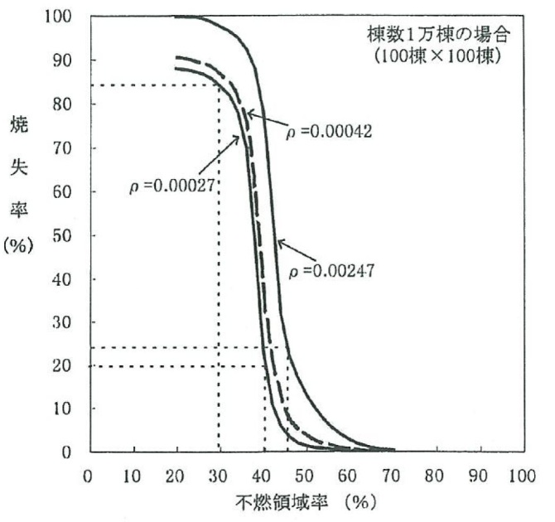
・ρは出火率を示す。
・実線は、関東大震災級の地震を想定した出火率の２つのケース。
・破線は、阪神・淡路大震災時の神戸市長田区の出火率の場合のグラフを原典の図に参考として書き加えたもの。

（資料：建設省総合技術開発プロジェクト
「都市防火対策手法の開発」（昭和58年3月））

（２）避難困難性に関する指標：地区内閉塞度

地震時の建物倒壊による道路閉塞などのため、地区内住民等が地区外へ避難することが困難となる危険性を表す指標として、国土交通省が提案している「地区内閉塞度」を、市街地の危険性の判定や整備目標に活用することとしています。
地区内閉塞度は、被災場所から、細街路（幅員６ｍ未満の道路・通路等）、主要生活道路（幅員６ｍ以上）を経て地区の周縁部に至るまでに、建物倒壊の影響、火災の影響を受けずに避難できる確率を算定するものです。地区面積、主要生活道路の延長、細街路延長等、地区の実際の数値に応じて市街地をモデル化（単純化）し計算を行います。計算結果は５段階で評価され、１または２であれば閉塞危険性は小さいと判定されます。
資料：国土交通省
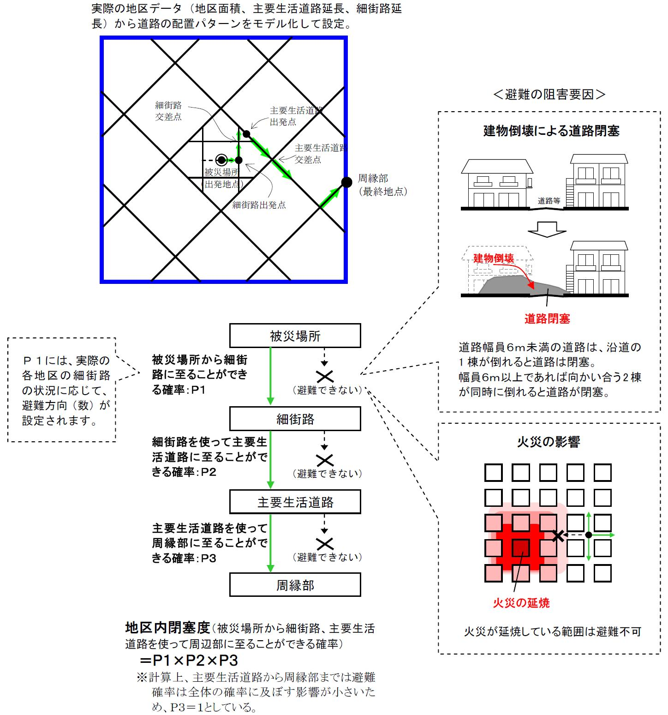
◆地区内閉塞度のイメージ

◆地区内閉塞度の算定に必要となるデータ
①評価対象地区で囲む延焼遮断帯で囲まれた最短距離(m) ②地区面積（ha） ③主要生活道路延長（m）
④両端接続細街路延長(m) ⑤両端接続細街路のうち幅員4m以上の延長 ⑥行止り解消細街路延長(m)
⑦評価対象地区総敷地数 ⑧昭和45年以前の木造・防火増棟数(棟) ⑨昭和46～56年以前の木造・防火造棟数(棟)
⑩耐震改修等実施済み棟数（棟）

＜地区内閉塞度の判定について＞
地区内閉塞度 | P1×P2×P3の避難確率 | 人が一生のうちに不慮の事故で亡くなる確率は2.4％程度であることから、災害により避難困難となる確率をそれと同等の３％としています。このため、避難確率は97％以上であれば閉塞危険性は低いとしています。
１ | 99％以上100％
２ | 97％以上99％未満
３ | 95％以上97％未満
４ | 93％以上95％未満
５ | 93％未満

２ 住生活基本計画（全国計画）について ≪密集市街地関連部分の概要≫

■ 住生活基本法（平成18年法律第61号）第15条第１項に規定する国民の住生活の安定確保及び向上促進に関する基本的な計画で、おおむね５年ごとに見直されます。

○住生活基本計画（全国計画） （平成23年３月15日閣議決定）
【計画期間】平成23年度～平成32年度

≪密集市街地整備の関連箇所の抜粋≫
第２ 住生活の安定の確保及び向上の促進に関する目標並びにその達成のために必要な基本的な施策

目標１ 安全・安心で豊かな住生活を支える生活環境の構築

① 住生活の安全を確保する住宅及び居住環境の整備
大規模な地震時等において危険な住宅及び住宅市街地の安全性の確保等により、安全・安心な住宅及び居住環境の整備を図る。

【指標】
［基礎的な安全性の確保］
・地震時等に著しく危険な密集市街地の面積
【約6,000ha(平22) → おおむね解消（平32）】
【基本的な施策】
○ 延焼・倒壊の危険性の高い老朽建築物の建替え・除却や、避難経路、消防環境等の地域特性を踏まえた対策、道路幅員等に関する建築基準法上の緩和措置の活用等により密集市街地の整備を促進する。（以下略）

○住生活基本計画（全国計画） （平成28年３月18日閣議決定）
【計画期間】平成28年度～平成37年度

≪密集市街地整備の関連箇所の抜粋≫
第２ 目標と基本的な施策

目標８ 住宅地の魅力の維持・向上
国土強靭化の理念を踏まえ、火災や地震、洪水・内水、津波・高潮、土砂災害等の自然災害等に対する防災・減災対策を推進し、居住者の安全性の確保・向上を促進
【基本的な施策】
密集市街地の改善整備や無電柱化の推進、ハザードマップの積極的な情報提供、タイムラインの整備と訓練等により居住者の災害時の安全性の向上を図る。
【成果指標】
・地震時等に著しく危険な密集市街地の面積
約4,450ha(平成27速報) → おおむね解消（平成32）
３ 国土交通省 「地震時等に著しく危険な密集市街地」の公表

国土交通省では、住生活基本計画（全国計画）において位置づけた「地震時等に著しく危険な密集市街地」について、全国の市町村を対象に地区数及び面積等を調査した結果を平成24年10月12日に公表しています。
国土交通省資料①

「地震時等に著しく危険な密集市街地」について
平成24年10月12日
都市局都市安全課
住宅局市街地建築課市街地住宅整備室

地震防災対策上多くの課題を抱える密集市街地の改善は都市の安全確保のため喫緊の課題であり、昨年３月１５日に閣議決定をした住生活基本計画（全国計画）において、「地震時等に著しく危険な密集市街地の面積」約6,000haを平成３２年度までに概ね解消するとの目標を定めたところです。
この度、全国の市区町村を対象に調査を実施し、「地震時等に著しく危険な密集市街地」について、地区数及び面積を詳細に把握し、結果を取りまとめましたので公表します。

（１）調査概要
調査対象 ： 全国の市区町村
調査方法 ： 「地震時等に著しく危険な密集市街地」の地区概要、面積等について、調査票を配布して回収。

（２）「地震時等に著しく危険な密集市街地」の判断と基準
密集市街地のうち、延焼危険性又は避難困難性が高く、地震時等において最低限の安全性を確保することが困難である、著しく危険な密集市街地を把握。

※最低限の安全性確保のための当面の目標として、地震時等において同時多発火災が発生したとしても、際限なく延焼せず、避難が困難とならないこととし、具体的には、地震時等における市街地大火の危険性を判断する基準として従来から用いている 「延焼危険性」の指標に加え、地震時等における避難の困難さを判断する基準として「避難困難性」の指標を併せ考慮するとともに、個々の地域の特性を踏まえて、各地方公共団体が「地震時等に著しく危険な密集市街地」としての位置づけの要否を判断。

（3）調査結果概要
「地震時等に著しく危険な密集市街地」は全国に197地区（5,745ha）。市区町村別の内訳は別紙１のとおり。（平成２４年３月１日時点）
これらの地区における地方公共団体の取組みについては別紙５のとおり。

添付資料
別紙１：「地震時等に著しく危険な密集市街地」の地区数・面積一覧（PDF ファイル58KB）
別紙２：市区町村の問い合わせ先一覧（PDF ファイル61KB）
別紙３：東京都の「地震時等に著しく危険な密集市街地」の区域図（PDF ファイル383KB）
別紙４：大阪府の「地震時等に著しく危険な密集市街地」の区域図（PDF ファイル465KB）
別紙５：地方公共団体における密集市街地の改善に向けた取り組み状況（PDF ファイル83KB）
別紙６：用語解説（PDF ファイル82KB）

お問い合わせ先
国土交通省住宅局市街地建築課市街地住宅整備室課長補佐 羽入 久仁
TEL：03-5253-8111 （内線39673） 直通 03-5253-8517 FAX：03-5253-1631

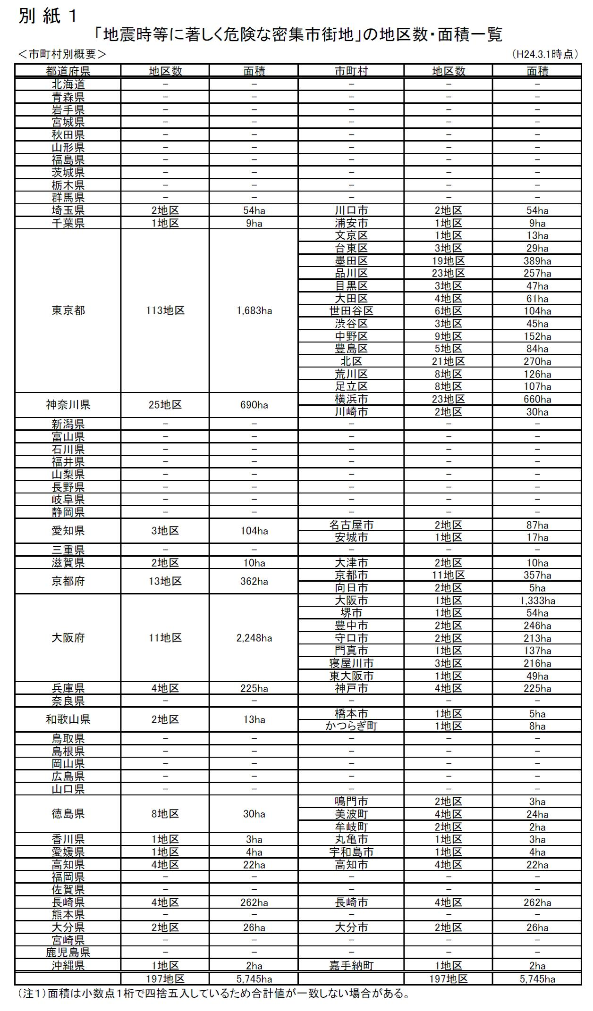
国土交通省資料②

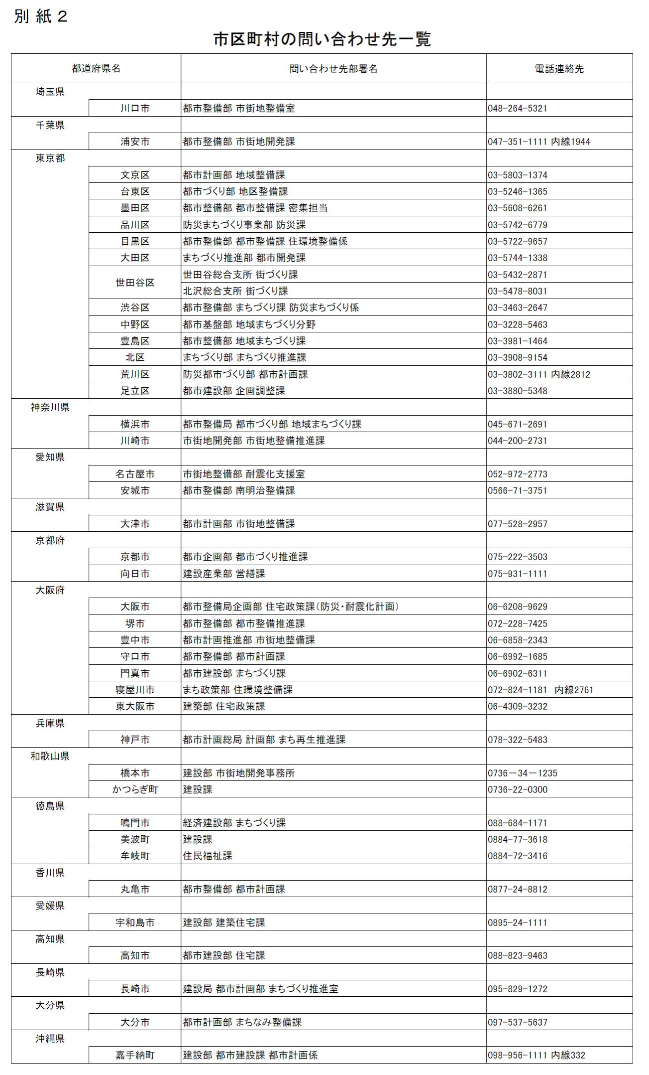
国土交通省資料③
本表は平成24年当時のものであり、現在は変更されている場合があります。
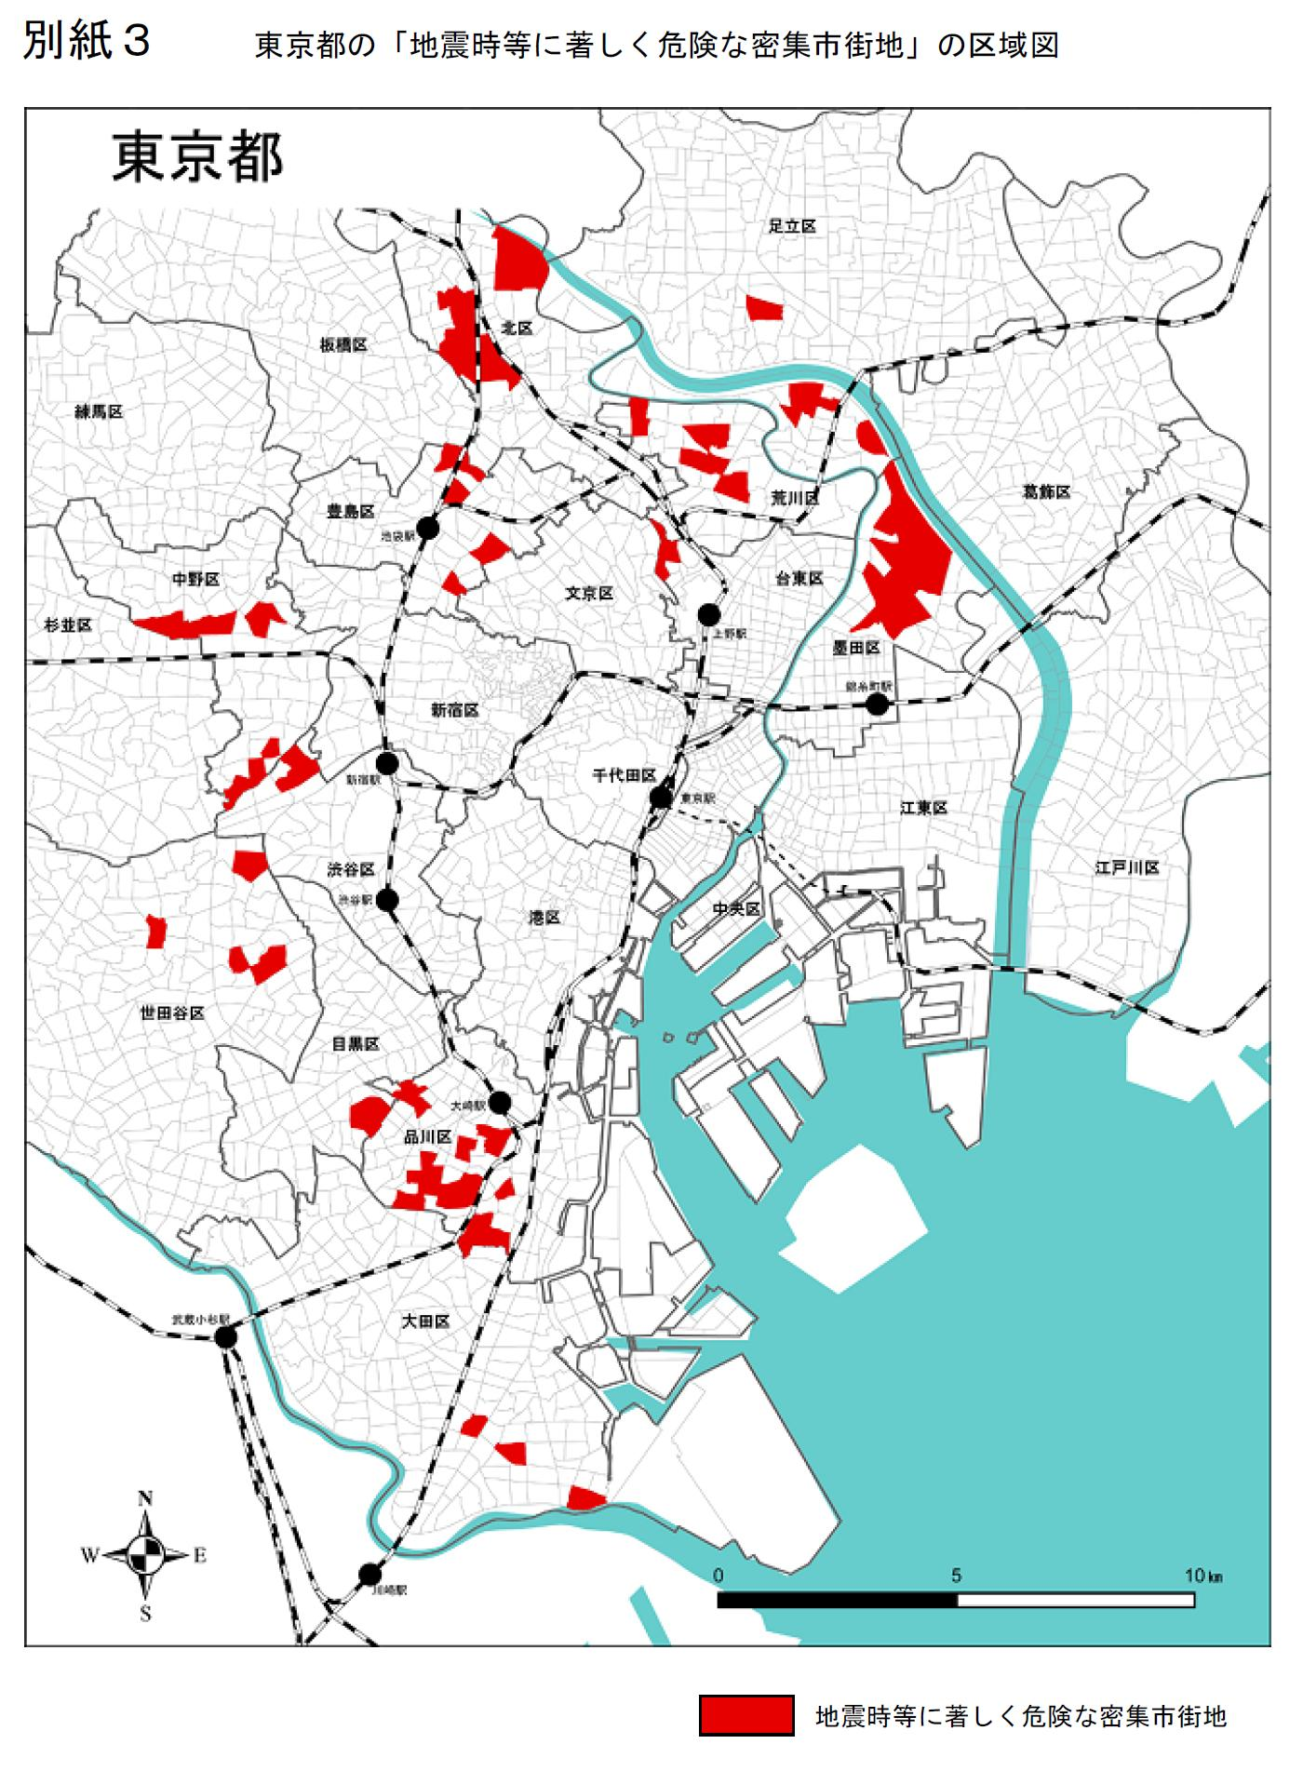
国土交通省資料④

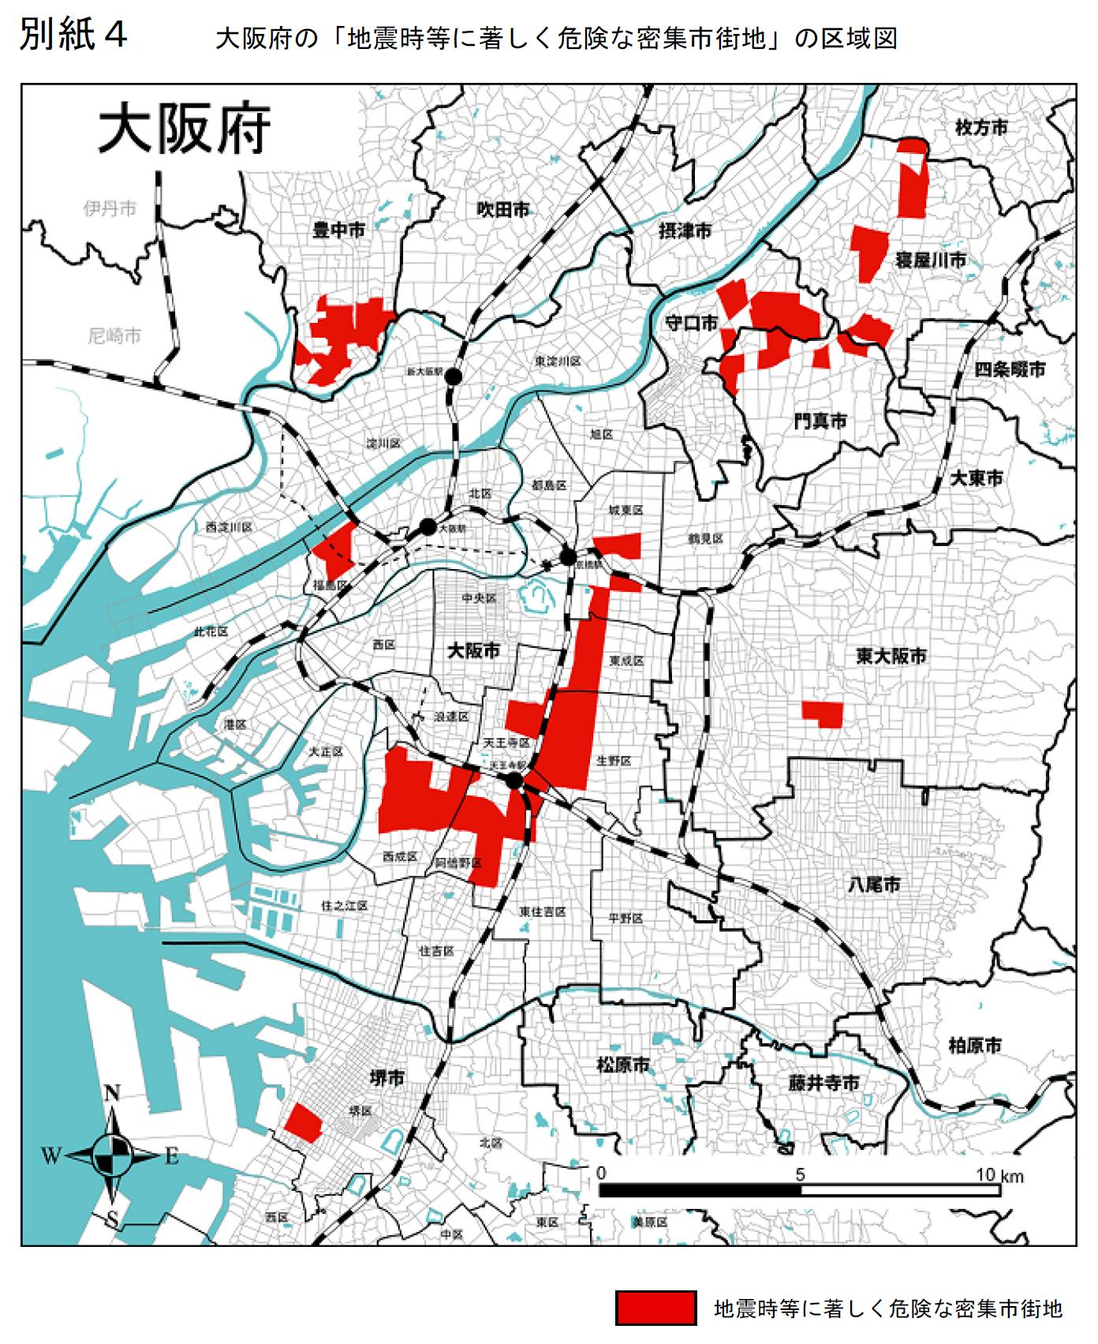
国土交通省資料⑤①

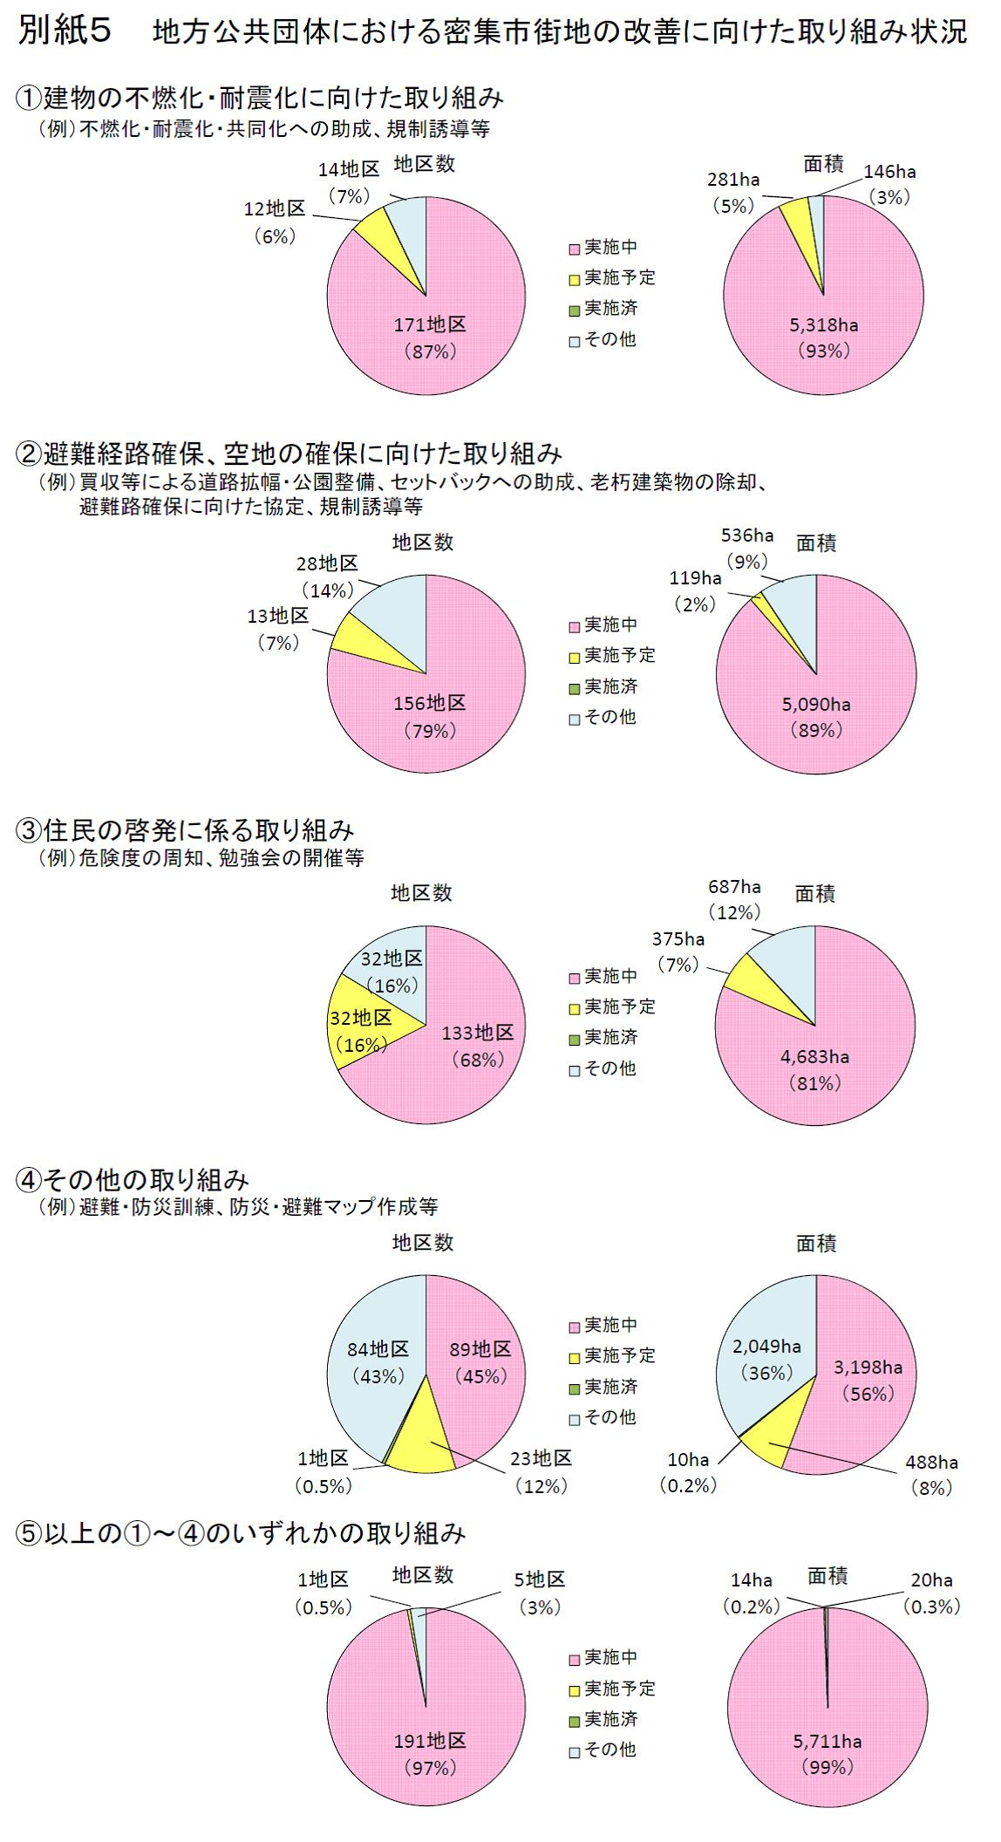
国土交通省資料⑥①

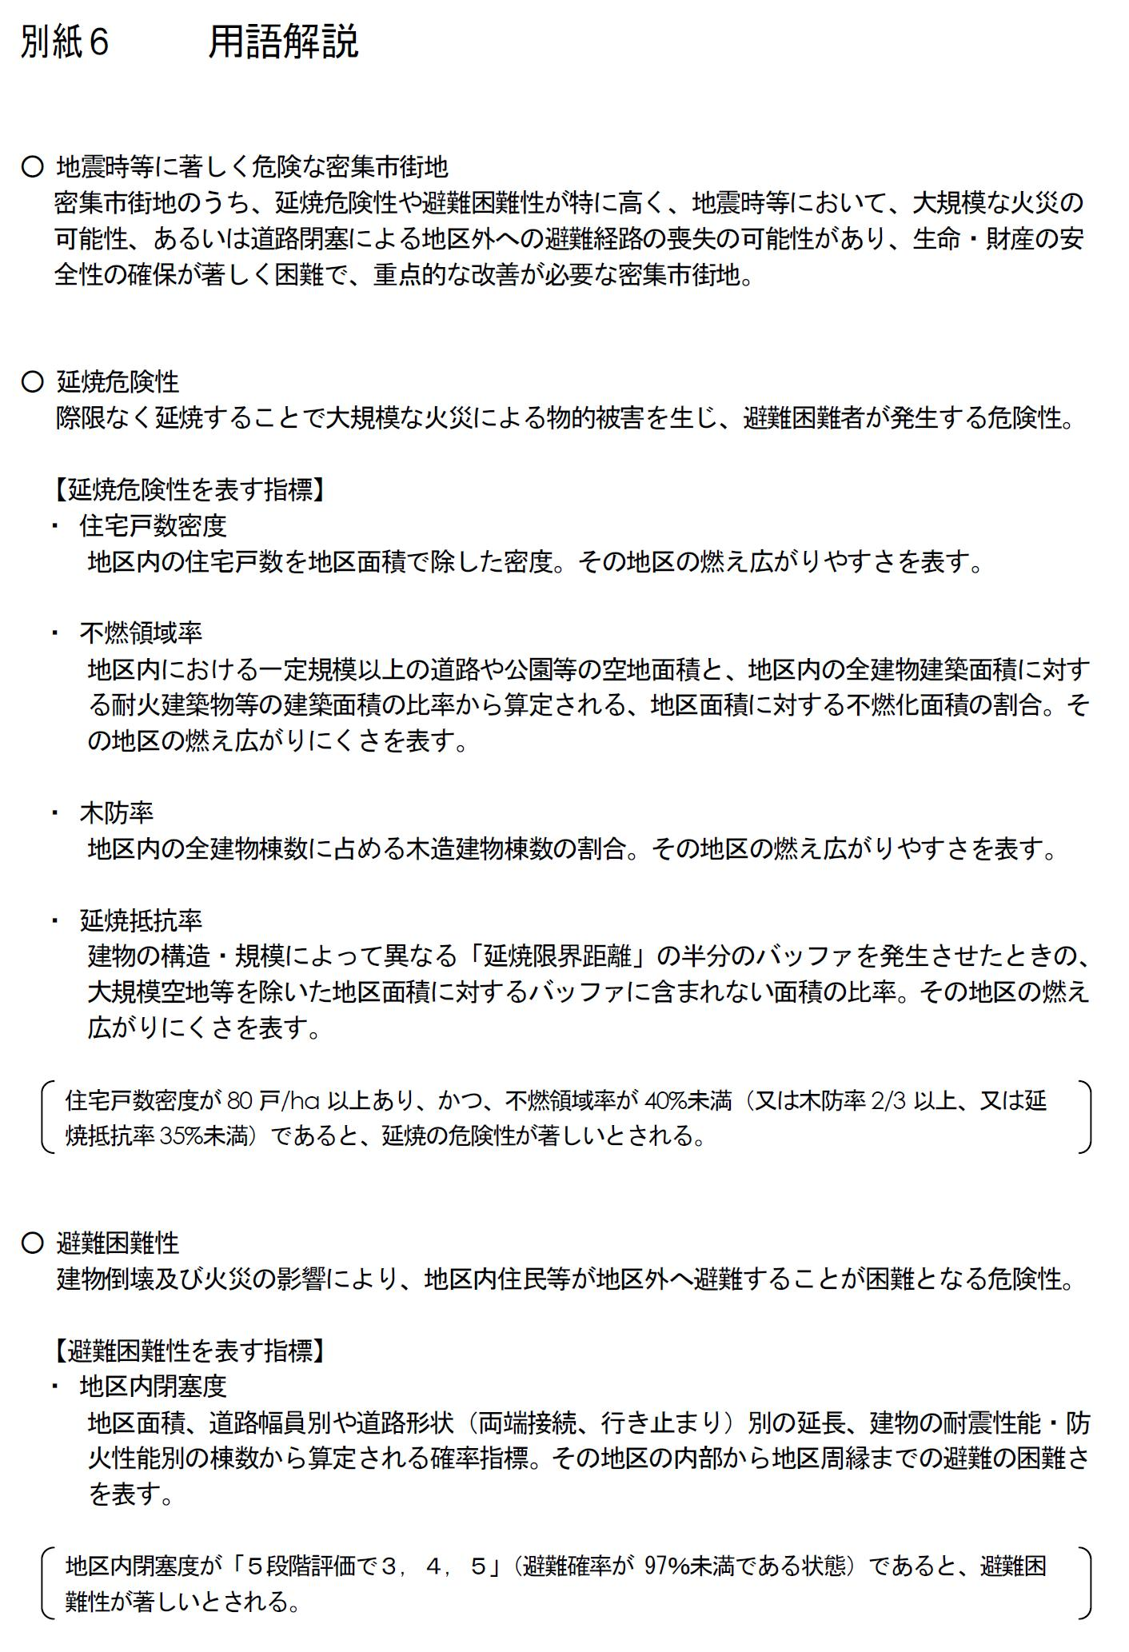
国土交通省資料⑦

４ 災害に強いすまいとまちづくり促進区域及び防災性向上重点地区の一覧表及び位置図

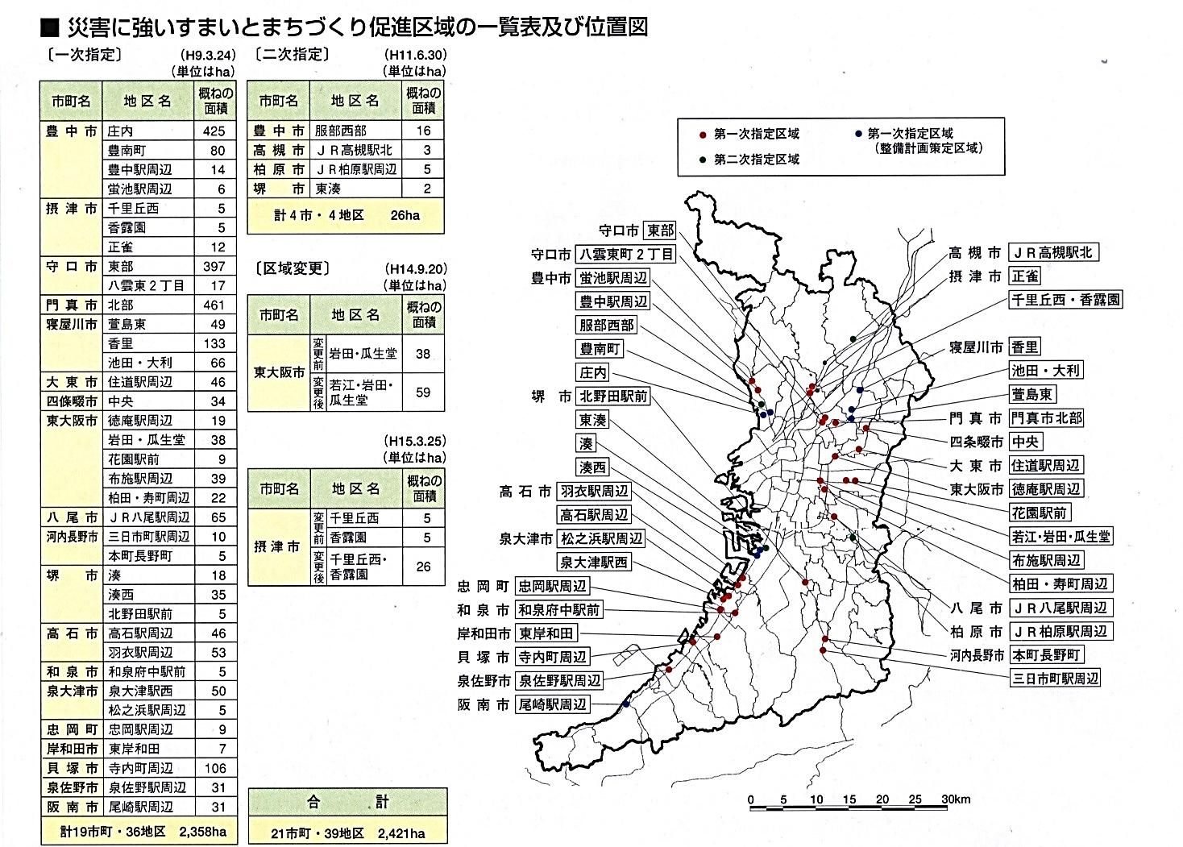
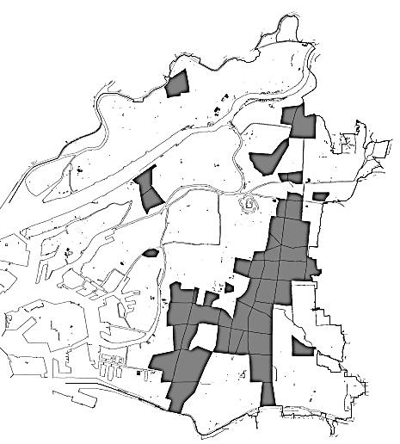
本資料は災害に強いすまいとまちづくり促進区域の一次、二次指定の状況を示したものであり、現在の地区はP.6を参照
防災性向上重点地区（大阪市内）
■防災性向上重点地区（大阪市内）
市 名 | 地 区 名 | 概ねの  面積
大阪市 | 防災性向上重点地区 | 3,800ha

防災性向上重点地区

大阪府住宅まちづくり部 建築防災課
〒559－8555 大阪府大阪市住之江区南港北１-14-16
TEL 06（6941）0351

